गोबेकली टेपे येथील विचित्र कोरीव काम सुमारे 13,000 वर्षांपूर्वी Ԁᴇᴠɑѕтɑтɪпɡ धूमकेतूचा प्रभाव प्रकट करते!

गोबेक्ली टेपे, तुर्की येथे दगडी खांबांवर कोरलेल्या चिन्हांच्या विश्लेषणातून असे दिसून आले की धूमकेतूच्या तुकड्यांचा एक थवा सुमारे 10,950 ईसापूर्व पृथ्वीवर आदळला. या घटनेने कदाचित मॅमथ्ससह प्राण्यांच्या प्रजाती नष्ट केल्या आणि सुमारे 1,000 वर्षे टिकणारे एक लहान हिमयुग सुरू केले.  
जेव्हा पुरातत्वशास्त्रज्ञ तुर्कीमधील गोबेक्ली टेपे येथे प्रसिद्ध प्राचीन प्रतीकांचे भाषांतर करण्यास सक्षम होते, तेव्हा त्यांना आढळले की ते विचित्र कोरीवकाम 13,000 वर्षांपूर्वीच्या विनाशकारी धूमकेतूच्या प्रभावाची कथा सांगतात.

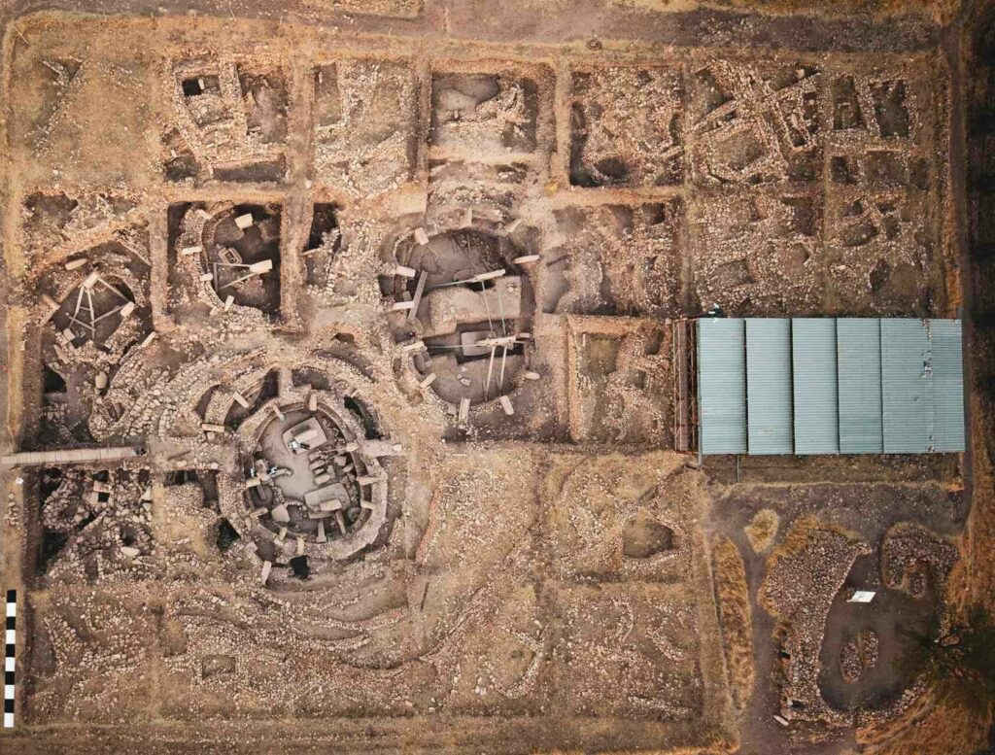

त्या वेळी सूर्यमालेच्या संगणकीय सिम्युलेशनसह इव्हेंटची क्रॉस-तपासणी करताना, संशोधकांनी शोधून काढले की कोरीव काम 10,950 बीसीईच्या आसपास झालेल्या धूमकेतूच्या प्रभावाचे वर्णन करू शकते - त्याच वेळी एक लहान हिमयुग सुरू झाला ज्याने सभ्यता कायमची बदलली.

हे लहान हिमयुग, ज्याला यंगर ड्रायस म्हणून ओळखले जाते, सुमारे 1,000 वर्षे टिकले, आणि मानवतेसाठी हा एक महत्त्वपूर्ण काळ मानला जातो कारण त्या काळात शेती आणि पहिल्या निओलिथिक संस्कृतीचा उदय झाला - संभाव्यतः नवीन थंड हवामानाच्या प्रतिसादात. या कालावधीचा संबंध वूली मॅमथच्या विलुप्त होण्याशी देखील जोडला गेला आहे.

परंतु यंगर ड्रायसचा सखोल अभ्यास केला गेला असला तरी, हा कालावधी नेमका कशामुळे सुरू झाला हे स्पष्ट झालेले नाही. धूमकेतूचा स्ट्राइक हा अग्रगण्य गृहीतकांपैकी एक आहे, परंतु शास्त्रज्ञांना त्या काळापासून धूमकेतूंचा भौतिक पुरावा सापडला नाही.

यूकेमधील एडिनबर्ग विद्यापीठाच्या संशोधन पथकाने सांगितले की, दक्षिण तुर्कीमधील गोबेक्ली टेपे या जगातील सर्वात जुने ज्ञात मंदिर असल्याचे मानले जाणारे हे कोरीवकाम आणखी पुरावे दर्शविते की एका धूमकेतूने यंगर ड्रायसला चालना दिली.

चिन्हांच्या भाषांतरावरून असेही सूचित होते की गोबेकली टेपे हे फक्त दुसरे मंदिर नव्हते, जोपर्यंत गृहीत धरले जाते - ते रात्रीच्या आकाशाचे निरीक्षण करण्यासाठी एक प्राचीन वेधशाळा देखील असावे. त्याच्या एका स्तंभाने या विनाशकारी घटनेचे स्मारक म्हणून काम केले आहे असे दिसते - हिमयुगाच्या समाप्तीनंतरचा इतिहासातील सर्वात वाईट दिवस.

गोबेकली टेपे सुमारे 9,000 बीसीई - स्टोनहेंजच्या अंदाजे 6,000 वर्षांपूर्वी बांधले गेले असे मानले जाते - परंतु स्तंभावरील चिन्हे त्या घटनेच्या सुमारे 2,000 वर्षांपूर्वीची आहेत. आणि ज्या स्तंभावर कोरीवकाम आढळले ते गिधाड दगड म्हणून ओळखले जाते (खाली चित्रात) आणि दगडाच्या सभोवतालच्या विशिष्ट स्थितीत भिन्न प्राणी दर्शवितात.

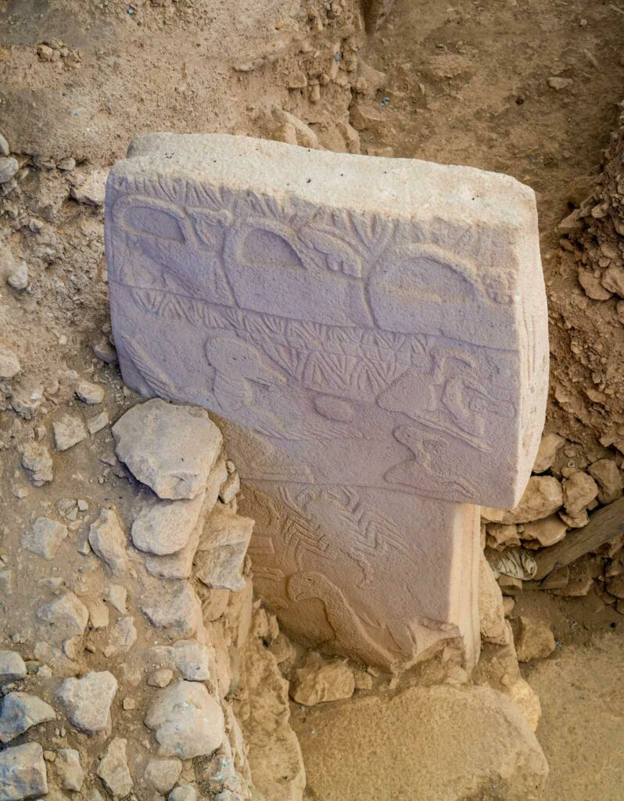  
गोबेक्ली टेपेचा सर्वात खोल आणि सर्वात जुना थर III देखील विविध थीमॅटिक घटक आणि कलात्मक प्रस्तुतींनी वैशिष्ट्यीकृत संलग्नकांसह सर्वात परिष्कृत आहे. हा खांब क्र. 43, 'गिधाड दगड.' डाव्या बाजूला, एक गिधाड पसरलेल्या पंखात एक ओर्ब किंवा अंडी धरून आहे. खालच्या बाजूला एक विंचू आहे आणि डोके नसलेल्या इथिफॅलिक माणसाच्या चित्रणामुळे प्रतिमा आणखी गुंतागुंतीची आहे.

चिन्हांनी शास्त्रज्ञांना बराच काळ गोंधळात टाकले होते, परंतु आता संशोधकांनी शोधून काढले आहे की ते खगोलशास्त्रीय नक्षत्रांशी संबंधित होते आणि धूमकेतूच्या तुकड्यांचा थवा पृथ्वीवर आदळत असल्याचे दिसून आले आहे. दगडावर डोके नसलेल्या माणसाची प्रतिमा मानवी आपत्ती आणि आघातानंतर मोठ्या प्रमाणात जीवितहानी दर्शवते.

कोरीवकाम गोबेक्ली टेपेच्या लोकांनी सहस्राब्दीपर्यंत काळजी घेतल्याची चिन्हे दर्शविते, जे सूचित करते की त्यांनी वर्णन केलेल्या घटनेचा सभ्यतेवर दीर्घकाळ प्रभाव पडला असावा.

धूमकेतूचा तो स्ट्राइक प्रत्यक्षात घडला की नाही हे शोधण्यासाठी, संशोधकांनी गिधाड दगडावरील तपशीलवार ताऱ्यांचे नमुने एका विशिष्ट तारखेशी जुळण्यासाठी संगणक मॉडेल्सचा वापर केला - आणि त्यांना पुरावे मिळाले की ही घटना सुमारे 10,950 घडली असती. BCE, 250 वर्षे द्या किंवा घ्या.

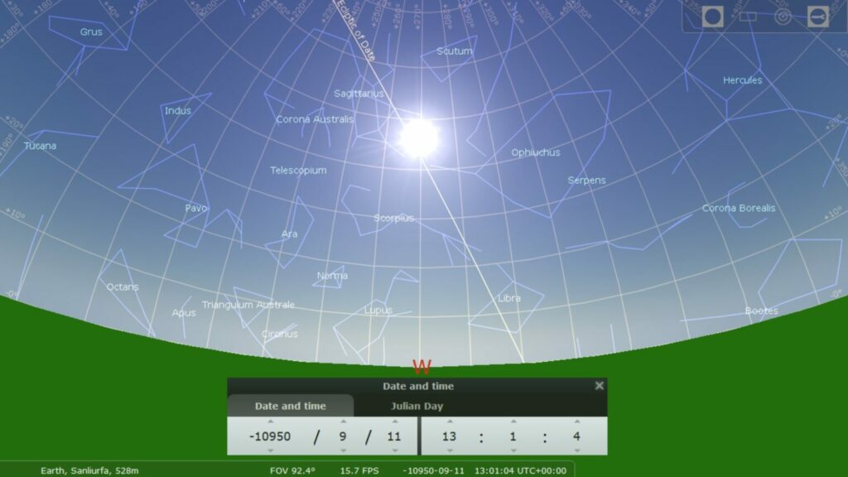  
धूमकेतूचा आघात झाला तेव्हा सुमारे 13,000 वर्षांपूर्वी आकाश पूर्वीसारखे दिसले असते असे शास्त्रज्ञांचे म्हणणे आहे. 10,950 BC च्या उन्हाळी संक्रांतीवर सूर्य आणि ताऱ्यांची स्थिती.

इतकेच नाही तर, या कोरीव कामांची तारीख ग्रीनलँडमधून घेतलेल्या बर्फाच्या कोरशी देखील जुळते, जे सुमारे 10,890 ईसापूर्व सुरू होते म्हणून यंगर ड्रायस कालावधी दर्शवते.

प्राचीन पुरातत्वशास्त्राने सभ्यतेच्या भूतकाळात महत्त्वपूर्ण अंतर्दृष्टी प्रदान करण्याची ही पहिलीच वेळ नाही. अनेक पाषाणकालीन गुहा चित्रे आणि तत्सम प्राण्यांची चिन्हे आणि इतर पुनरावृत्ती चिन्हे असलेली कलाकृती खगोलशास्त्र खरंच खूप प्राचीन असू शकते.